Для единого представления данных в сетях с неоднородными устройствами и ПО международная организация по стандартам ISO international standartization organization разработала базовую модель связи открытых систем OSI. Эта модель описывает правила и процедуры передачи данных в различных сетевых средах при организации сеанса связи. Основными элементами модели являются уровни, прикладные процессы, и физические средства соединения. На рисунке представлена структура базовой модели:

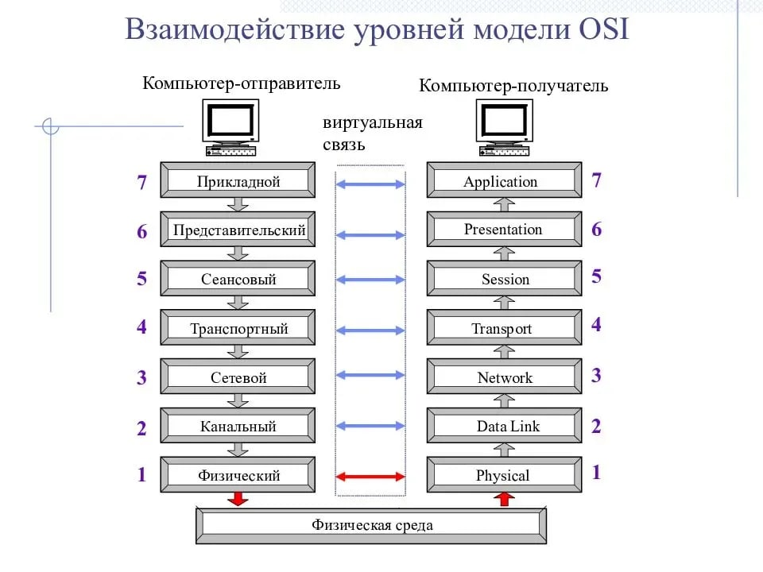

Каждый уровень модели OSI выполняет задачу в процессе передачи данных. Базовая модель является основой для разработки сетевых протоколов. OSI разделяет коммуникационные функции в сети на семь уровней каждый из которых обслуживает различные части процесса области взаимодействия открытых систем.

Модель OSI описывает только системные средства взаимодействия, не касаясь приложений конечных пользователей. Приложение реализует свои собственные протоколы взаимодействия обращаясь к системным средствам. Если приложение может взять на себя функции некоторых верхних уровней OSI то для обмена данными оно обращается напрямую к системным средствам, выполняющим функции оставшихся нижних уровней модели OSI.